Presseinformation

Menzel übernimmt Franz Wölfer Elektromaschinenfabrik

Die Menzel Elektromotoren GmbH erweitert ihr Portfolio und übernimmt die Mehrheit der Anteile an der Franz Wölfer Elektromaschinenfabrik Osnabrück GmbH i.I. Sie wird die Geschäfte zusammen mit der Gründerfamilie fortführen und damit den Bau von hochwertigen Elektromotoren der Marke Wölfer in Osnabrück fortsetzen. Das Geschäft wird mit Unterstützung aller Unternehmen der Menzel-Gruppe gefestigt und weiter ausgebaut. Die neue Gesellschafterstruktur führt zu keinen Veränderungen in Bezug auf bestehende Vertragsbeziehungen zu Kunden. Die Unternehmer streben an, die Insolvenzphase nun so schnell wie möglich abzuschließen. Die Erreichbarkeit aller Ansprechpartner auf den üblichen Wegen ist gesichert. Menzel begrüßt den Zuwachs an Know-how in der Unternehmensgruppe: Wölfer ist auf den Sonderbau von asynchronen Niederspannungsmotoren speziell für die Hebezeugtechnik sowie die Schiffsindustrie spezialisiert. Dies ergänzt das Portfolio der Menzel-Gruppe in idealer Weise. Die Menzel Elektromotoren GmbH fertigt und liefert kundenspezifische Elektromotoren für robuste Industrieanwendungen, hauptsächlich im Leistungsbereich von 200 bis 15.000 kW. Eine strategische Stärke ist die Konstruktion und weltweite Lieferung von hochwertigen Niederspannungs-, Hochspannungs- und Gleichstrommotoren. Durch umfassende Lagerhaltung ist permanente Lieferbereitschaft gewährleistet. Die Pawils Elektromaschinenbau GmbH, ein weiteres Unternehmen der Menzel Gruppe, erweitert das Leistungsspektrum als kompetenter Fachbetrieb, der Elektromotoren und Antriebssysteme jeglicher Art bis zu einer Leistung von mehreren 1.000 kW repariert und einen flexiblen Werksservice anbietet.

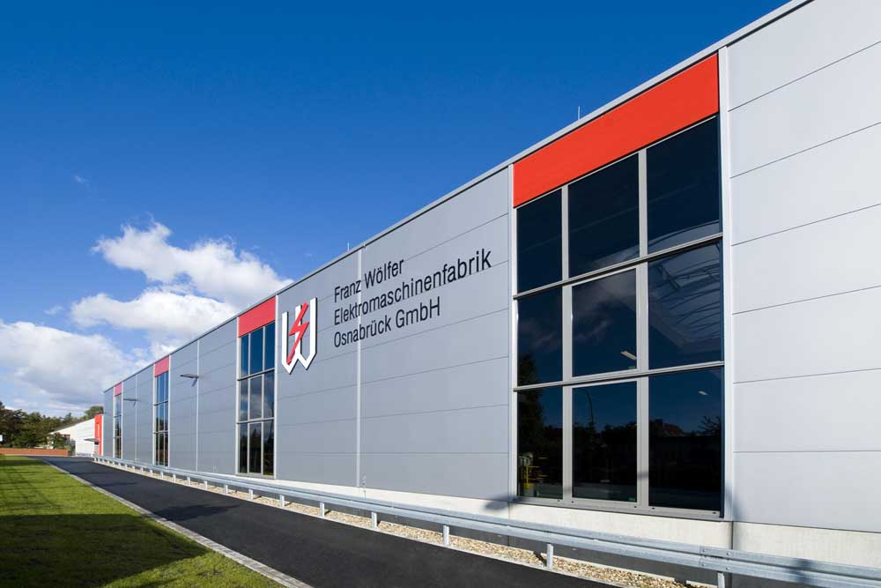
Bild: Wölfer Motoren Osnabrück wird Teil der Menzel-Gruppe

Bilder: | woelfer_osnabrueck | Zeichen: | 1.665
Dateiname: | 201904038_pm_woelfer_motoren_de | Datum: | 30.04.2019
Unternehmenshintergrund
Seit mehr als 90 Jahren produziert und vertreibt die in Berlin ansässige Menzel Elektromotoren GmbH Elektromaschinen. Das mittelständische Unternehmen ist auf die Lieferung größerer Elektromotoren inklusive Sonderausführungen innerhalb kürzester Zeit spezialisiert – das Produktspektrum beinhaltet Hoch- und Niederspannungsmotoren, Gleichstrommotoren, Transformatoren sowie Frequenzumrichter. Das Leistungsangebot umfasst die Motorenfertigung und die kurzfristige Anpassung lagervorrätiger Motoren an anwendungsspezifische Anforderungen. Um in jedem Fall eine schnelle Lieferung zum Kunden zu gewährleisten, unterhält das mittelständische Unternehmen einen überaus umfangreichen Lagerbestand, der mehr als 20.000 Motoren mit einem Leistungsbereich bis 15.000 kW umfasst. Zu einer hohen Zuverlässigkeit tragen qualifiziertes Engineering, erfahrene Mitarbeiter und moderne Bearbeitungs- und Prüfeinrichtungen bei. Menzel betreibt Niederlassungen in Großbritannien, Frankreich, Italien, Spanien und Schweden und kooperiert weltweit mit zahlreichen Partnern.

Kontakt:  Menzel Elektromotoren GmbH  Mathis Menzel  Neues Ufer 19-25  10553 Berlin  Tel.: 030 / 349 922 - 0  Fax: 030 / 349 922 - 999  E-Mail: info@menzel-motors.com  Internet: www.menzel-motors.com/de | gii die Presse-Agentur GmbH  Immanuelkirchstraße 12  10405 Berlin  Tel.: 030 / 538 965 - 0  Fax: 030 / 538 965 - 29  E-Mail: info@gii.de  Internet: www.gii.de

